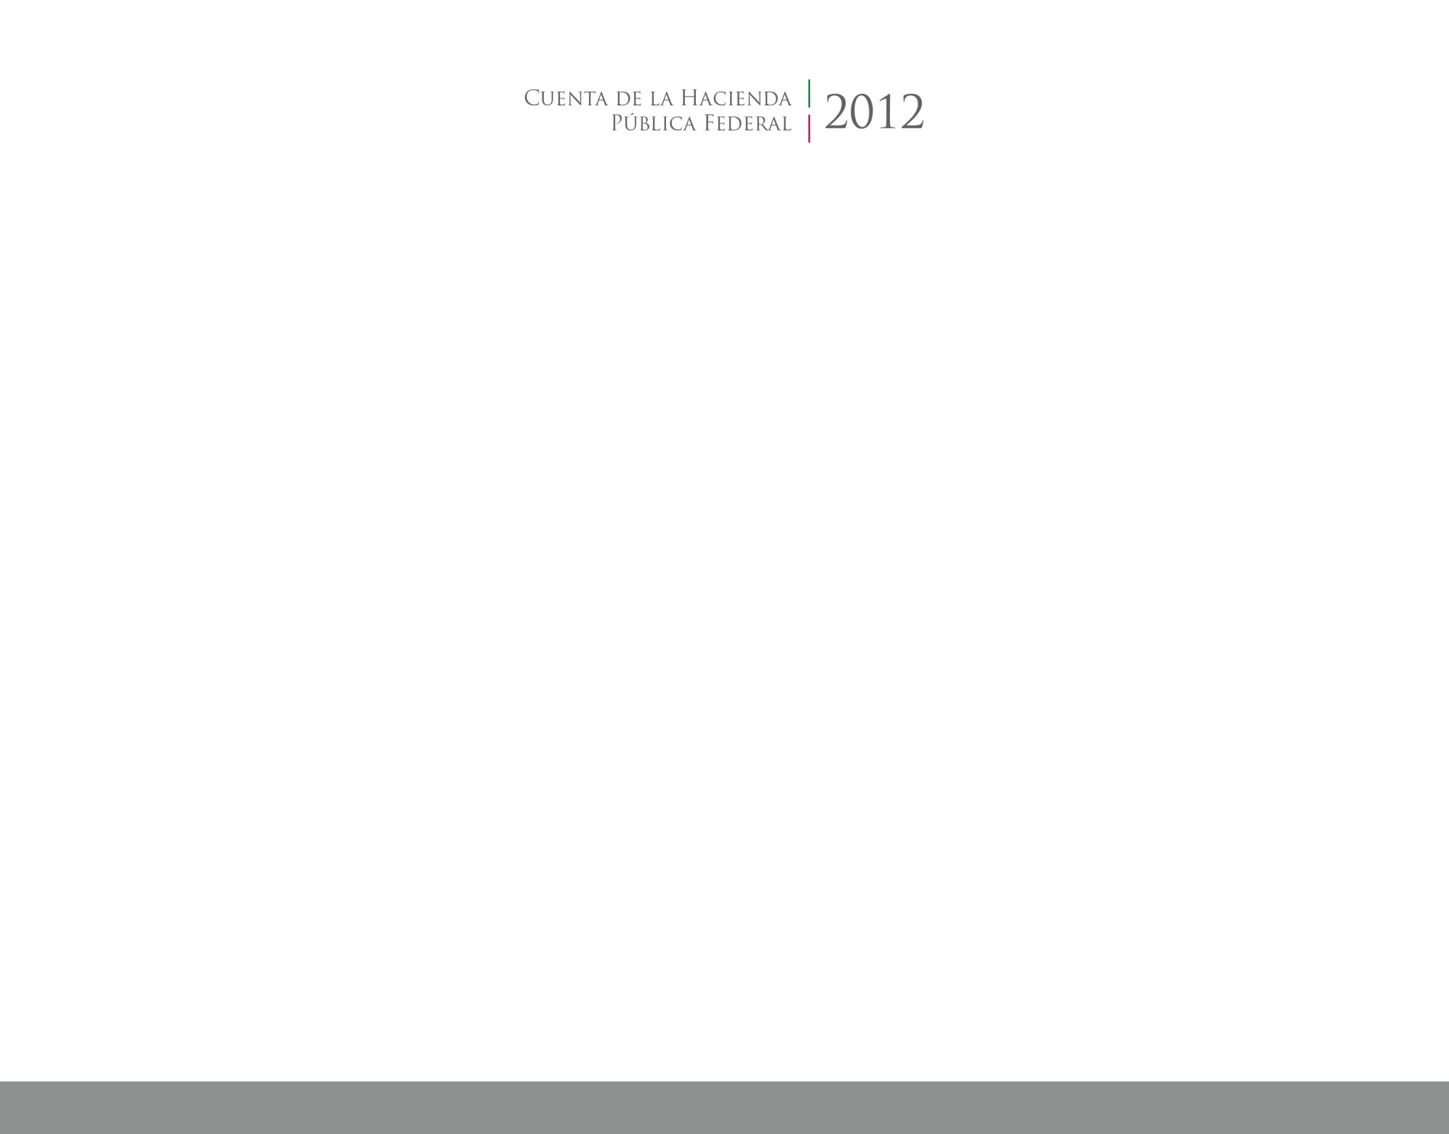

**Información Presupuestal**

2017

2014





CUENTA PÚBLICA

ENTIDAD FEDERATIVA DE TLAXCALA